АДМИНИСТРАЦИЯ ГОРОДА ПЕРЕСЛАВЛЯ-ЗАЛЕССКОГО

ПОСТАНОВЛЕНИЕ

От 12.05.2023 № ПОС.03-1004/23

город Переславль-Залесский

О подготовке и проведении бегового события
«Переславский полумарафон «Александровские версты»
проекта «Бегом по Золотому кольцу – 2023»
на территории городского округа город Переславль-Залесский
Ярославской области 27 мая 2023 года

Руководствуясь Федеральным законом от 06.10.2003 № 131-ФЗ «Об общих принципах организации местного самоуправления в Российской Федерации», Уставом городского округа город Переславль-Залесский Ярославской области, в целях подготовки и проведения бегового события «Переславский полумарафон «Александровские версты» проекта «Бегом по Золотому кольцу – 2023» на территории городского округа город Переславль-Залесский Ярославской области 27 мая 2023 года, в соответствии с постановлением Правительства Ярославской области от 03.03.2023 № 165-п «О подготовке и реализации проекта «Фармэко - Бегом по Золотому кольцу – 2023» на территории Ярославской области», Постановлением Правительства Ярославской области от 25.03.2016 № 307-п «Об утверждении порядка осуществления временного ограничения (прекращения) движения транспортных средств по автомобильным дорогам регионального, межмуниципального и местного значения, находящимся на территории Ярославской области», письмом департамента дорожного хозяйства Ярославской области от 10.04.2023 № ИХ.03.01-2078/23,

Администрация города Переславля-Залесского постановляет:

1. Утвердить план по подготовке и проведению бегового события «Переславский полумарафон «Александровские версты» проекта «Бегом по Золотому кольцу – 2023» на территории городского округа город Переславль-Залесский Ярославской области 27 мая 2023 года (приложение 1).
2. Назначить ответственным за организацию и проведение бегового события «Переславский полумарафон «Александровские версты» проекта «Бегом по Золотому кольцу – 2023» (далее – Полумарафон) Управление культуры, туризма, молодежи и спорта Администрации города Переславля-Залесского (Боровлева С.Н.).
3. Рекомендовать ОМВД России по городскому округу город Переславль-Залесский (Еремеев М.В.) обеспечить охрану общественного порядка во время проведения Полумарафона на территории городского округа город Переславль-Залесский Ярославской области 27 мая 2023 года, согласно утвержденному плану.
4. Временно прекратить движение транспортных средств 27 мая 2023 года с с 06:00 до 15:00 на участке автомобильной дороги: Народная пл. – ул. Ростовская – ул. Урицкого до пересечения с ул. Кооперативная (с. Никитская Слобода Переславского района) – ул. Кооперативная (с. Никитская Слобода Переславского района) до пересечения с дорогой на с. Купань - разворот через 320 метров после базы отдыха «Плещеево», дорога на с. Купань в обратном направлении до пересечения с ул. Кооперативная (с. Никитская Слобода Переславского района) ул. Кооперативная (с. Никитская Слобода Переславского района) до пересечения с ул. Урицкого – ул. Ростовская – Народная площадь.
5. Рекомендовать УГИБДД УМВД России по Ярославской области (Царев А.В.) организовать контроль за соблюдением безопасности дорожного движения при проведении Полумарафона на территории городского округа город Переславль-Залесский Ярославской области 27 мая 2023 года согласно утвержденному плану.
6. Пресс-службе Администрации города Переславля-Залесского (Каминская О.Г.) информацию о прекращении движения транспортных средств и маршрутах объезда по территории городского округа город Переславль-Залесский Ярославской области 27 мая 2023 года во время проведения Полумарафона разместить в СМИ и на официальном сайте органов местного самоуправления города Переславля-Залесского.
7. Рекомендовать Автономной некоммерческой организации центр развития массового спорта «Марафон Плюс» (Запруднов А.Ю.):
7.1. принять участие в организации и проведении Полумарафона на территории городского округа город Переславль-Залесский Ярославской области 27 мая 2023 года, в том числе в части продвижения бегового события, создания инфраструктуры и трассы, обеспечения предоставления не персональных услуг во время проведения Полумарафона, предоставления персональных услуг участникам Полумарафона;
7.2. организовать установку дорожных знаков или иных технических средств организации дорожного движения при проведении Полумарафона на территории городского округа город Переславль-Залесский Ярославской области 27 мая 2023 года согласно схеме размещения временных дорожных знаков (приложение 2) и конфигурации трасс (приложение 3).
8. Рекомендовать ГБУЗ ЯО «Переславская центральная районная больница» (Харчиков К.С.) обеспечить своевременное оказание медицинской помощи во время проведения Полумарафона на территории городского округа город Переславль-Залесский Ярославской области 27 мая 2023 года согласно утвержденному плану.
9. Настоящее постановление разместить на официальном сайте органов местного самоуправления города Переславля-Залесского.
10. Контроль за исполнением настоящего постановления оставляю за собой.

Заместитель Главы Администрации
города Переславля-Залесского В.В. Маркова
Приложение 1

к постановлению Администрации
города Переславля-Залесского
от 12.05.2023 № ПОС.03-1004/23

П Л А Н
по подготовке и проведению бегового события «Переславский полумарафон «Александровские версты» проекта «Бегом по Золотому кольцу – 2023»
на территории городского округа город Переславль-Залесский
Ярославской области 27 мая 2023 года

№ | Мероприятия | Исполнители
1. | Управлению культуры, туризма, молодежи и спорта Администрации города Переславля-Залесского:  - в срок до 26 мая 2023 года совместно с АНО Центр развития массового спорта «Марафон Плюс»:  - разработать и утвердить Положение о беговом событии  Переславский полумарафон «Александровские версты», План подготовки Переславского полумарафона «Александровские вёрсты» и План мероприятий по обеспечению общественного порядка и общественной безопасности в период подготовки и проведения Переславского полумарафона «Александровские вёрсты»;  - изготовить и распространить печатную рекламно-информационную продукцию бегового события «Переславский полумарафон «Александровские версты» проекта «Бегом по Золотому кольцу – 2023» проекта «Бегом по Золотому кольцу – 2023» (далее – Полумарафон);  - 27 мая 2023 года обеспечить участие подведомственных учреждений в подготовке и проведении Полумарафона. | Боровлева С.Н.
1.1 | МУК «Дом культуры города Переславля-Залесского»:  - 26 мая 2023 года:  - предоставить столы, стулья (по согласованию) для оснащения стартово–финишного городка;  - предоставить помещения для предварительной выдачи стартовых пакетов участникам Полумарафона, для проведения инструктажа с волонтерами по адресу: Народная площадь, д. 8;  - 27 мая 2023 года:  - предоставить необходимые помещения в здании Дома культуры для размещения гардероба, детской комнаты, вип-гостей;  - обеспечить музыкальное сопровождение участников на дистанции;  - предоставить творческий номер открытия Полумарафона на главной сцене;  - организовать на территории стартово-финишного городка (Народная площадь) работу историко-культурной зоны;  - обеспечить проведение мастер-классов в зоне стартово- финишного городка (Народная площадь). | Трофимова Т.А.
1.2 | МУ «Чемпион»:  - 26 мая 2023 года:  - предоставить грузовую газель с водителем для расстановки оборудования по трассам;  - предоставить 2 (двух) медицинских работников для предварительной выдачи стартовых пакетов в стартово-финишном городке;  - 27 мая 2023 года:  - предоставить грузовую газель с водителем для расстановки оборудования по трассам и сбора оборудования по окончанию Полумарафона;  - предоставить 2 (двух) медицинских работников для выдачи стартовых пакетов в стартово-финишном городке;  - с 06:00 часов до 15:00 для предотвращения террористических актов обеспечить установку устройств, блокирующих движение транспорта с использованием большегрузных автомашин согласно схеме маршрута движения участников Полумарафона и по согласованию с УГИБДД УМВД России по Ярославской области;  - обеспечить участие сотрудников для работы на точках питания на трассах Полумарафона.;  - обеспечить доставку волонтеров на трассы Полумарафона. | Осипов С.А.
1.3 | МОУ ДО «Детская школа искусств города Переславля-Залесского»:  - 27 мая 2023 года:  - обеспечить проведение мастер-классов в зоне стартово-финишного городка (Народная площадь);  - обеспечить точку поддержки участников Полумарафона. | Чудакова В.Б.
1.4 | МУ «Молодежный центр»:  - 26 мая 2023 года:  - обеспечить участие волонтеров на предварительной выдаче стартовых пакетов участникам Полумарафона по адресу: Народная площадь, д. 8;  - обеспечить участие волонтеров в инструктаже по проведению Полумарафона;  - 27 мая 2023 года обеспечить 200 волонтеров для помощи в зоне стартово-финишного городка (Народная площадь) и на трассах 3 км, км, 10 км, и 21,1 км, в том числе в пунктах питания на трассе. | Корнева Е.В.
1.5 | МУК «Централизованная библиотечная система»:  - 27 мая 2023 года:  - обеспечить проведение мастер-классов в зоне стартово-финишного городка (Народная площадь);  - обеспечить участие сотрудников для работы на точках питания на трассах Полумарафона. | Тютляева Л.А.
2. | МБУ «Служба жилищно-коммунального хозяйства и благоустройства»:  - в срок до 26 мая 2023 года:  - провести работы по благоустройству и уборке территории Народной площади (зона стартово-финишного городка);  - убрать цветочные клумбы при въезде на Народную площадь со стороны ул. Комсомольской;  - перевезти металлические ограждения на Народную площадь;  - 26 мая 2023 года до 12:00 часов наполнить песком мешки в количестве 120 штук для утяжеления палаток в стартово-финишном городке;  - 27 мая 2023 года с 06:00 часов до 15:00 для предотвращения террористических актов обеспечить установку устройств, блокирующих движение транспорта с использованием большегрузных автомашин согласно схеме маршрута движения участников Полумарафона и по согласованию с УГИБДД УМВД России по Ярославской области;  - провести работы по благоустройству и уборке территории Народной площади (зона стартово-финишного городка). | Черноногов А.В.
3. | МУП «Сервис» 26 мая 2023 года предоставить имеющиеся в наличии металлические ограждения для выгораживания стартово-финишного городка (Народная площадь). | Строкинов А.В.
4. | Управлению образования Администрации города Переславля-Залесского:  - в срок до 25 мая 2023 года обеспечить получение стартовых пакетов для участников Полумарафона - обучающихся общеобразовательных учреждений, воспитанников дошкольных образовательных организаций города (согласно поданным заявкам);  - 27 мая 2023 года:  - обеспечить прибытие обучающихся общеобразовательных учреждений, воспитанников дошкольных образовательных организаций города для участия в Полумарафоне;  - обеспечить выдачу стартовых пакетов обучающимся общеобразовательных учреждений, воспитанникам дошкольных образовательных организаций - участникам Полумарафона. | Морозова Е.И.
4.1. | МУ ДО ДЮСШ, МУ ДО ДЮСШ-2 обеспечить участие сотрудников для работы на точках питания на трассах Полумарафона. | Жуков И.Н.  Саввин А.Л.
4.2. | МОУ «Основная школа №3 им. Сергея Сниткина», МОУ «Средняя школа №6», МОУ «Средняя школа №9» 27 мая 2023 года обеспечить с 06:00 часов до 15:00 школьные автобусы для доставки волонтеров на трассы Полумарафона и расстановки в качестве блокираторов. | Рюмина Ж.Ю.  Богук И.А.  Бубнова Л. Д.
5. | Управлению экономики Администрации города Переславля-Залесского организовать питание волонтеров, организаторов, военнослужащих, полиции и участников Полумарафона. | Семенов П.В.
6. | МКУ «Многофункциональный центр развития города Переславля-Залесского»:  - провести работу по информированию автовладельцев и общественного транспорта об ограничении движения автотранспорта во время проведения Полумарафона с 06:00 до 15:00 на участке автомобильной дороги: Народная пл. – ул. Ростовская – ул. Урицкого до пересечения с ул. Кооперативная (с. Никитская Слобода Переславского района) – ул. Кооперативная (с. Никитская Слобода Переславского района) до пересечения с дорогой на с. Купань - разворот через 320 метров после базы отдыха «Плещеево», дорога на с. Купань в обратном направлении до пересечения с ул. Кооперативная (с. Никитская Слобода Переславского района) ул. Кооперативная (с. Никитская Слобода Переславского района) до пересечения с ул. Урицкого – ул. Ростовская – Народная площадь, а так же о местах парковки;  - внести изменения в график и маршруты движения общественного транспорта на время проведения Полумарафона 27 мая 2023 года. | Горелова Н.А.
7. | МУ «Служба обеспечения деятельности Администрации города Переславля-Залесского и ЕДДС» 27 мая 2023 года организовать с 06:00 часов до 15:00 транспорт для расстановки в качестве блокираторов. | Воронина А.А.
8. | ООО «ГКС»:  - 26 мая 2023 года предоставить имеющиеся в наличии металлические ограждения для выгораживания стартово-финишного городка (Народная площадь);  - 27 мая 2023 года с 06:00 часов до 15:00 для предотвращения террористических актов обеспечить установку устройств, блокирующих движение транспорта с использованием большегрузных автомашин согласно схеме маршрута движения участников Полумарафона и по согласованию с УГИБДД УМВД России по Ярославской области. | Архипова О.Н.
9. | Пригородному территориальному управлению Администрации города Переславля-Залесского провести  работу по информированию жителей об ограничении  движения автотранспорта во время проведения  Полумарафона 27 мая 2023 года. | Трошина С.Л.
10. | Управлению по военно-мобилизационной работе и чрезвычайным ситуациям Администрации города Переславля-Залесского:  - в срок до 25 мая 2023 года подготовить графики дежурств, схему оповещения в случае возникновения ЧС и схему расстановки металлических ограждений на Народной площади совместно с ОМВД России по городскому округу город Переславль-Залесский» и Управлением культуры, туризма, молодежи и спорта Администрации города Переславля-Залесского;  - 27 мая 2023 года:  - принять меры по предупреждению и предотвращению чрезвычайных ситуаций, назначить ответственных лиц на время проведения бегового события;  - предоставить водоналивные дорожные блоки для расстановки в качестве блокираторов. | Митюнин А.Н.
11. | ОМВД России по городскому округу город Переславль-Залесский рекомендовать:  - 27 мая 2023 года:  - обеспечить охрану общественного порядка с 07.00 часов до 15.00 часов в зоне стартово-финишного городка из расчета единовременного нахождения на Народной площади 3000 человек и на трассах 3 км, 5 км, 10 км и 21,1 км;  - в случае недостаточного количества собственных сил и средств запросить необходимую помощь в УМВД России по Ярославской области для обеспечения охраны общественного порядка. | Еремеев М.В.
12. | ОРДПС УГИБДД УМВД России по Ярославской области (дислокация п. Петровское) рекомендовать:  - в срок до 17 мая 2023 года:  - согласовать проект оснащенной трассы и схемы временного изменения дорожного движения;  - предоставить схемы организации парковки;  - 27 мая 2023 года временно прекратить движение транспортных средств с 06:00 до 15:00 на участке автомобильной дороги: Народная пл. – ул. Ростовская – ул. Урицкого до пересечения с ул. Кооперативная (с. Никитская Слобода Переславского района) – ул. Кооперативная (с. Никитская Слобода Переславского района) до пересечения с дорогой на с. Купань - разворот через 320 метров после базы отдыха «Плещеево», дорога на с. Купань в обратном направлении до пересечения с ул. Кооперативная (с. Никитская Слобода Переславского района) ул. Кооперативная (с. Никитская Слобода Переславского района) до пересечения с ул. Урицкого – ул. Ростовская – Народная площадь. | Постников А.Н.  Федосеев Э.А.
13 | ФГКУ ПЧ-28 «4 ОФПС» по ЯО» рекомендовать:  - 27 мая 2023 года:  - с 07:00 часов до 15:00 часов обеспечить готовность сил и средств для предотвращения ЧС при проведении Полумарафона и ликвидации последствий возможных ЧС;  - наполнить водой водоналивные дорожные блоки для расстановки в качестве блокираторов на трассе. | Егоров А.В.
14 | Переславскому участку АО «ЯрЭСК» рекомендовать:  - в срок до 26 мая 2023 года проверить электрические розетки и распределительные щиты для работы звукоусиливающей аппаратуры и обустройства стартово-финишного городка;  - 27 мая 2023 года к 05:30 часам обеспечить электроснабжение стартово-финишного городка (Народная площадь), в том числе с применением автовышки и подключение звукоусиливающей аппаратуры в зоне стартово-финишного городка (Народная площадь). | Шабарьков С.Г.
15 | Войсковой части 74400 рекомендовать:  - 26 мая 2023 года выделить военнослужащих в количестве 30 человек для погрузочно-разгрузочных работ и обустройства стартово-финишного городка на Народной площади;  - 27 мая 2023 года:  - принять участие в Полумарафоне;  - выделить военнослужащих в количестве 30 человек для погрузочно-разгрузочных работ и обустройства стартово-финишного городка на Народной площади и трассы;  - с 09:00 часов до 15:00 часов организовать горячее питание (чай). | Нырков Э.С.
16 | ГБУЗ ЯО «Переславская центральная районная больница» рекомендовать:  - 27 мая 2023 года:  - обеспечить своевременное оказание медицинской помощи во время проведения Полумарафона;  - с 09:00 часов до 15:00 часов обеспечить наличие машины «Скорой помощи» на трассе 21,1 км для своевременного оказания медицинской помощи. | Харчиков К.С.
17 | ГПОУ ЯО Переславский колледж им. А. Невского рекомендовать:  - 27 мая 20223года:  - принять участие в Полумарафоне;  - направить волонтеров из числа студентов колледжа для помощи в проведении Полумарафона. | Белова Е.В.
18 | ООО «Мехуборка» рекомендовать:  - 27 мая 2023 года к 06:00 часам по согласованию с АНО Центр развития массового спорта «Марафон Плюс» установить мусорные контейнеры в зоне стартово-финишного городка (Народная площадь). | Алябьев А.Н.
19 | Городскому казачьему обществу г. Переславля-Залесского и Переславского муниципального района Ярославского отдельского казачьего общества войскового казачьего общества «Центральное казачье войско» рекомендовать:  - 26 мая 2023 года с 18:00 часов до 05:30 часов 27 мая 2023 года организовать охрану стартово-финишного городка (Народная площадь);  - 27 мая 2023 года осуществить патрулирование по трассам 10 км и 21,1 км с целью предупреждения несанкционированных парковок. | Трухачев Д.В.
20 | Пресс-службе Администрации города Переславля-Залесского:  - организовать продвижение Полумарафона в СМИ;  - опубликовать анонс Полумарафона;  - провести работу по информированию населения города и района об ограничении движения автотранспорта во время проведения бегового события;  - подготовить публикации и репортажи с мест проведения Полумарафона. | Каминская О.Г.
21 | Средствам массовой информации рекомендовать:  - организовать продвижение Полумарафона в СМИ;  - опубликовать анонс Полумарафона;  - осуществить публикацию и показ телевизионных сюжетов, посвященных здоровому образу жизни и массовому спорту;  подготовить публикации и репортажи с мест проведения Полумарафона. | Костина Т.Ю.  Старков Ю.А.
22 | Автономной некоммерческой организации центр развития массового спорта «Марафон Плюс» рекомендовать:  - продвижение календаря событий проекта (по всем каналам продвижения);  - управление проектом и Беговым событием;  - изготовление печатной рекламно-информационной продукции Полумарафона (включая плакаты, афиши, приглашения);  - обеспечение наличия столов, стульев для трассы и городка (включая услуги по доставке, сборке/разборке, установке, вывозу) (ком-кт). Лавки для раздевалок (включая услуги по доставке, сборке/разборке, установке, вывозу) (ком-кт) 24 шт;  - обеспечение наличия крытых, быстровозводимых конструкций для трассы и городка (включая услуги по доставке и вывозу);  - обеспечить наличие сцены (включая услуги по доставке, сборке/разборке, установке, вывозу) (6,21 х 5,14, односкатная, подиум высотой 1,4 м., 2 лестницы);  - обеспечить наличия звукоусилительной аппаратуры (включая услуги по доставке, сборке/разборке, установке, вывозу) (ком-кт) (согласно техническому заданию);  - обеспечить наличие мобильных туалетных кабин (включая услуги по доставке, сборке/разборке, установке, вывозу) (28 шт.);  - обеспечить наличие временных дорожных знаков (включая услуги по изготовлению/аренде, доставке, установке, вывозу) (ком-кт);  - обеспечить наличие раций;  - обеспечить наличие стартово-финишной арки (включая услуги по доставке, сборке/разборке, установке, вывозу;  - обеспечить наличие знаков навигации на трассе и в городке (включая услуги по доставке, установке, вывозу);  - изготовление установочных рекламных поверхностей на трассе и городке (включая изготовление, доставку, монтаж, демонтаж, вывоз);  - изготовление печатной рекламной продукции для участников и зрителей на трассе и в городке (дипломы благодарственные письма, оформление зоны выдачи);  - обеспечить наличие и функционирование системы орошения на трассе (услуги по доставке, сборке/разборке, установке, вывозу);  - обучение волонтеров;  - обеспечить волонтеров майками/манишками;  - обеспечить волонтеров дождевиками (при необходимости);  - обеспечить услуги судей (включая экипировку, питание);  - предоставление карет скорой помощи в количестве 2 на трассе и 1 в стартово-финишном городке в день проведения Полумарафона;  - предоставление услуг звукорежиссера;  - предоставление услуг режиссера мероприятия;  - предоставление услуг ведущих;  - предоставление услуг по проведению музыкальных разминок для участников;  - предоставление услуг музыкального сопровождения участников на дистанции (барабанщики);  - предоставление услуг фотографов на трассе и городке;  - обеспечить питьевой водой участников (включая приобретение, доставку, раздачу);  - обеспечить спортивное питание участников (включая приобретение, доставку, раздачу);  - обеспечить спортивными майками социальной категорий участников (включая изготовление, доставку, раздачу);  - обеспечить стартовыми пакетами участников (включая закупку составляющих, комплектование, доставку, раздачу) в т.ч.: пакет, пакет гардеробный, булавки, номер гардеробный, (без майки, нагрудного номера и чипа);  - обеспечить медалями финишеров (включая изготовление, доставку, раздачу);  - обеспечить призами победителей и призеров номинаций;  - предоставить Hi-Tech услуги участникам (включая услуги электронной регистрации и оплаты, электронного хронометража, предоставления результатов, персонального видео, электронного сертификата);  - организовать онлайн регистрации индивидуальных участников и команд на Полумарафон;  - организовать онлайн прием стартовых взносов;  - организовать E-mail информирование участников;  - организовать SMS информирование участников;  - внести изменения в электронный стартовый протокол в день проведения события (изменение дистанции, переприсвоение номеров, регистрация и исключение участников);  - изготовить нагрудные номера участников по уникальному дизайну;  - обеспечить индивидуальный хронометраж участников с использованием системы MyLaps BibTag (предоставление «Горячих» результатов в любой момент гонки, on-line трансляция на сайт www.russiarunning.com информации о прохождении дистанции участниками, E-mail информирование участников с персональным результатом в течение 4 часов после завершения события, публикация предварительных результатов на сайте www.russiarunning.com);  - обеспечить дополнительную контрольную точку на дистанции;  - организовать онлайн трансляции на внешние устройства (сайт пробега);  - разместить персональные видео каждого финишера на сайте www.russiarunning.com, с использованием системы камер GoPro;  - разместить электронный сертификат каждого финишера на сайте www.russiarunning.com. | Запруднов А.Ю.
Приложение 2
Приложение 3

к постановлению Администрации
города Переславля-Залесского
от 12.05.2023 № ПОС.03-1004/23

Конфигурации трасс 3 км, 5 км, 10 км и 21,1 км, общая схема трасс.

Конфигурация трассы 3 км.

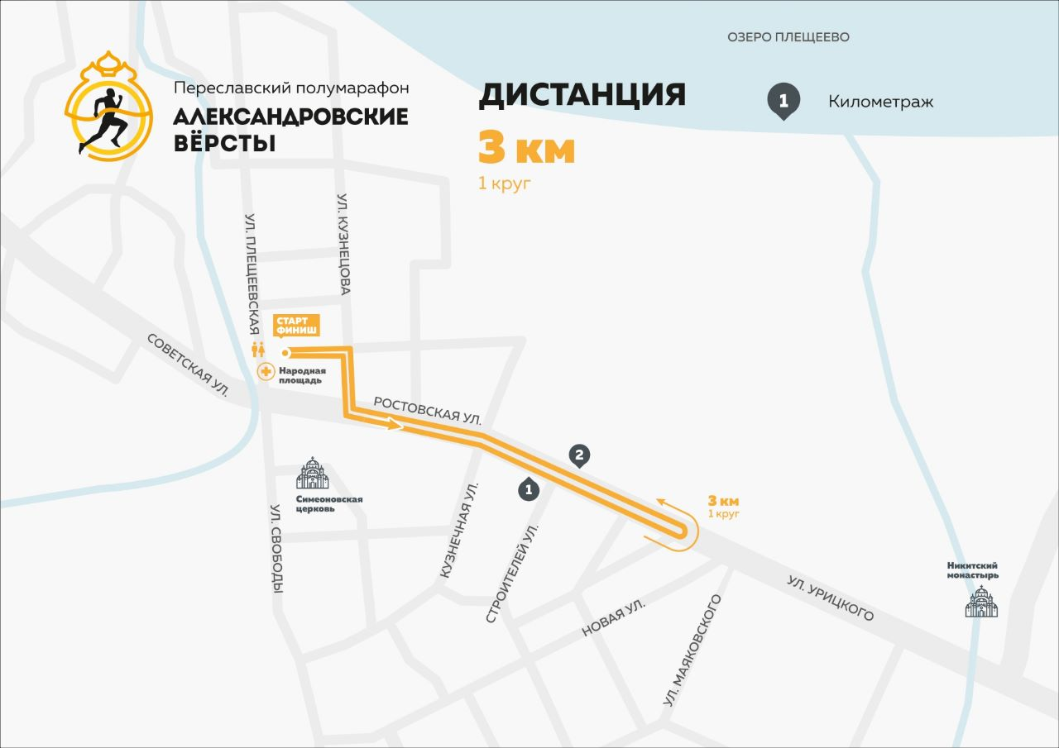

Конфигурация трассы 5 км.
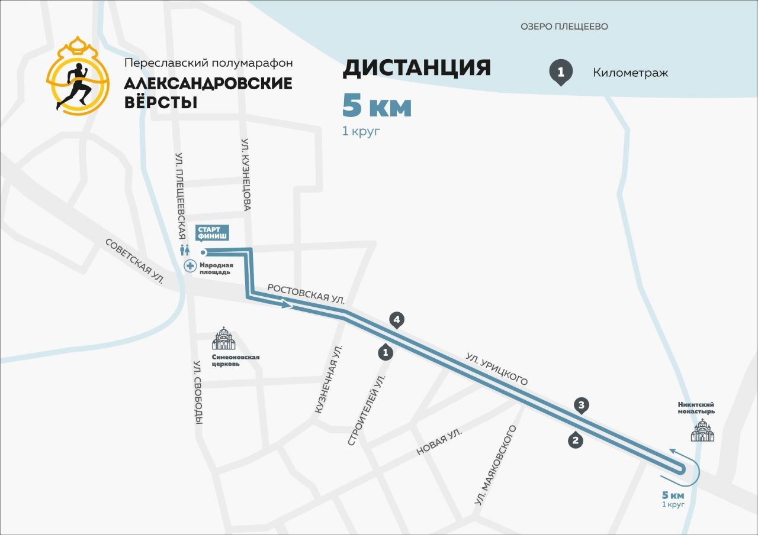

Конфигурация трассы 10 км.

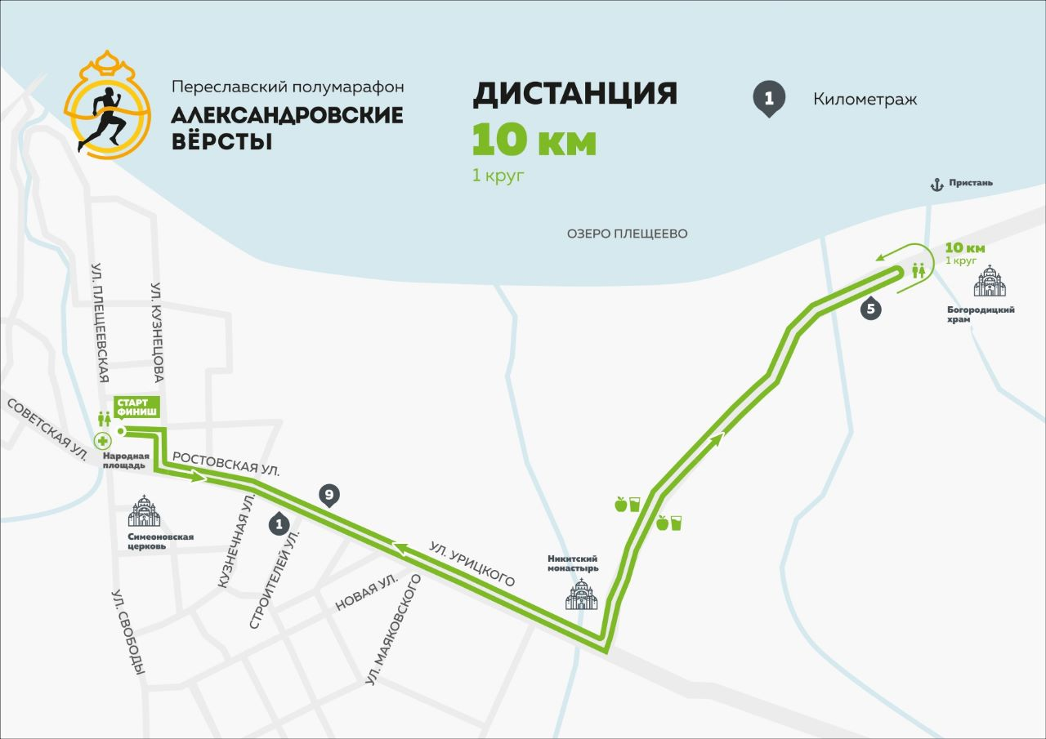

Конфигурация трассы 21,1 км.

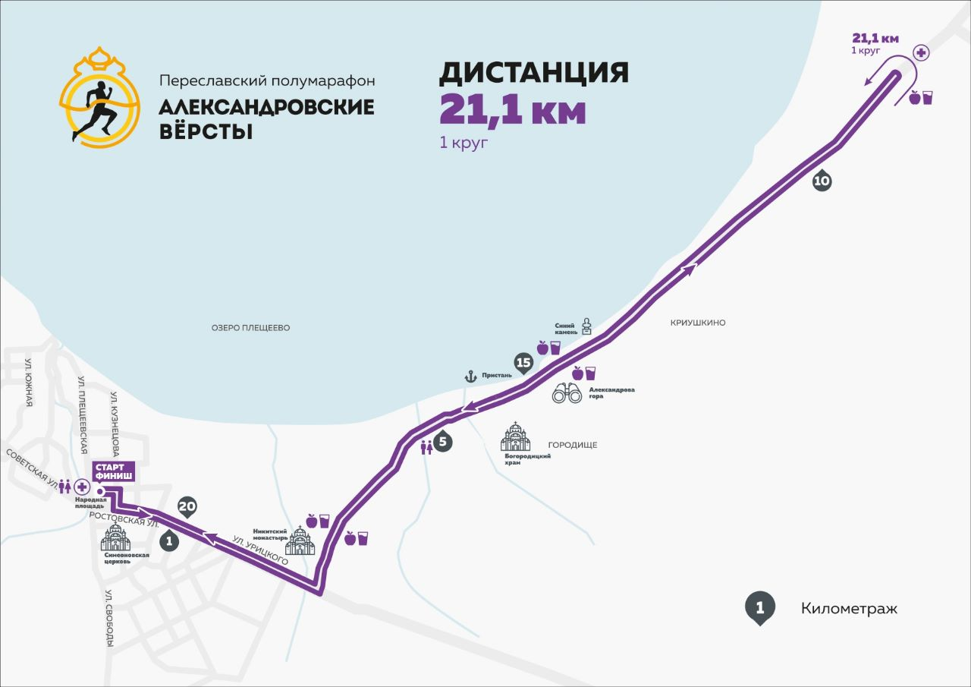

Общая схема трасс.

